Noi
Finanziari
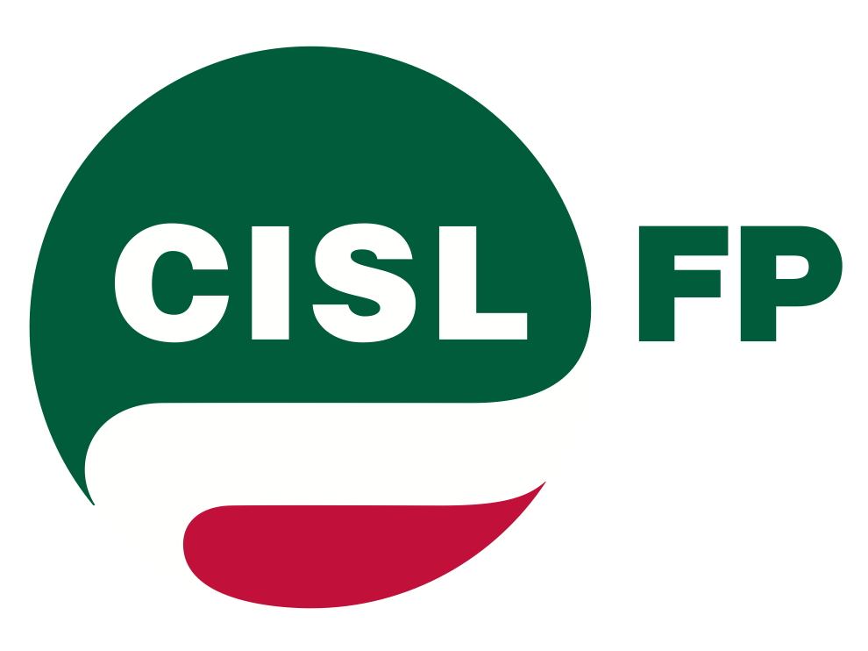
843
Coordinamento Nazionale Agenzie Fiscali e AA.MS 30 Giugno 2016
AGENZIA DELLE DOGANE E DEI MONOPOLI

Segreterie Nazionali Agenzie Fiscali

Al Direttore dell’Agenzia delle Dogane e dei Monopoli
Dott. G Peleggi

Al Direttore Centrale del Personale
dell’Agenzia delle Dogane e dei Monopoli
Dott. A. Aronica

Oggetto: Richiesta urgente di incontro.
Egregi Direttori,
le scriventi OO.SS. rappresentano seria preoccupazione per la mancata definizione di questioni importanti che coinvolgono direttamente il personale dell’Agenzia.

Le scriventi ritengono, in particolare, non più procrastinabile l’apertura di un confronto volto alla immediata soluzione delle seguenti problematiche:
- Superamento delle attuali Sezioni previa equiparazione dell’indennità di Amministrazione;
- Attuazione, dopo oltre sei mesi dalla sottoscrizione delle preintese relative alle annualità 2015 e 2016, delle progressioni economiche all’interno delle aree;
- Completamento dello scorrimento graduatorie degli idonei al concorso per l’accesso alla III Area;
- Mobilità volontaria nazionale del personale.

Premesso quanto sopra, le scriventi ribadiscono la inderogabile necessità di una apposita convocazione urgente, volta a definire gli argomenti sopra esposti.

Le scriventi restano in attesa di urgente riscontro, importante anche per mantenere l’attuale quadro delle relazioni sindacali con l’Agenzia.

Roma 30.06.2016

FPCGIL CISLFP UILPA CONFSAL/SALFI FLP-Ecofin
Iervolino Silveri/Fanfani Procopio Fici Cefalo/Patricelli

Via Lancisi, 25 00161 Roma Tel.06/44007609-610
Fax 06/44007611www.fpagenziefiscali.cisl.it
e-mail stefaniasilveri@tiscali.it

